Ф.М. Достоевский «Бедные люди»
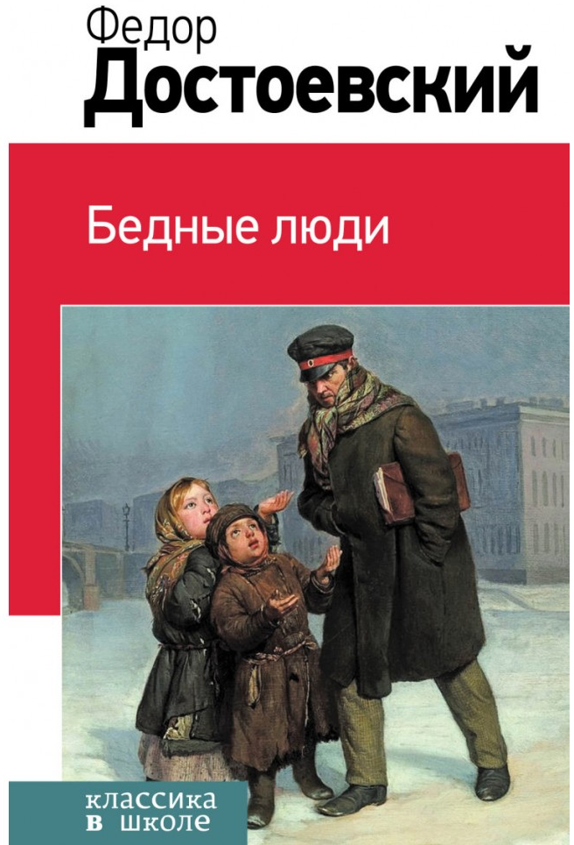
Внутренний мир «маленького человека», его переживания, проблемы, разочарования, но, в то же время, и духовное развитие, нравственная чистота – вот что волнует Фёдора Михайловича, поднявшего тему трансформации личности в тяжелых жизненных обстоятельствах. Возврат самоуважения через помощь к другому обездоленному существу, сохранение личностной целостности вопреки невзгодам – об этом заставляет задуматься переписка двух не очень счастливых людей.
Зиму 1844 года принято считать началом воплощения замысла Федора Михайловича. Не афишируя свои планы и задумки, писатель надеялся опубликовать работу в октябре этого же года, но произведение потребовало доработки.
Весной 1845 года редактирование текста продолжается, вносятся окончательные поправки. В первых числах мая рукопись готова. Григорович, Некрасов и Белинский выступили первыми читателями, а уже в январе 1846 года «Петербургский сборник» познакомил с романом широкую общественность. В 1847 году выходит отдельное издание.
Стилистические изменения добавлялись Достоевским и позже, при подготовке собраний его сочинений.
Исследователи творчества писателя считают, что у многих персонажей «Бедных людей» были прототипы.

Краткое содержание - https://briefly.ru/dostoevsky/bednye/
Полный текст - http://rubook.org/book.php?book=169964
Аудиокнига - https://audioknigi.club/dostoevskiy-feder-bednye-lyudi
Анализ произведения - https://goldlit.ru/dostoevsky/581-bednye-ludi-analiz
Характеристика героев - http://www.alldostoevsky.ru/p/blog-page_42.html
Биография автора - https://literaguru.ru/biografiya-f-m-dostoevskogo-interesno/
Литературно-мемориальный музей - http://www.md.spb.ru/

Проверь себя:
Онлайн-тесты - http://kupidonia.ru/viktoriny/viktorina-po-romanu-dostoevskogo-bednye-ljudi
http://obrazovaka.ru/test/bednye-lyudi-s-otvetami.html

